**Vodič za građane** **za 2025. godinu**

**Općina Marijanci**

**Poštovani stanovnici Općine Marijanci,**

**Poštovani građani,**

predstavljamo Vam Vodič za građane za 2025. godinu. U njemu je prikazano na koji način Općina Marijanci prikuplja i investira sredstva. Radi što veće transparentnosti i bolje komunikacije s našim mještanima nastavljamo s projektom koji se nalazi na Internet stranici www.proracun.hr te na našoj službenoj stranici [www.marijanci.hr](http://www.marijanci.hr).

Kroz ovaj projekt želimo vam pokazati kako i gdje se troši proračunski novac, u što sve ulažemo i što sve planiramo napraviti.

Ukupni prihodi i rashodi Općine Marijanci za 2025. godinu planirani su u iznosu od 2.906.155,00eura.

Kao što smo radili prethodnih godina, tako i u novoj 2025. godini želimo ulagati u brojne i opsežne projekte čijom bi se realizacijom doprinijelo kvaliteti života naših stanovnika. Veći dio sredstava izdvojen je za građenje, održavanje, rekonstrukciju i modernizaciju građevina i uređaja komunalne infrastrukture, a sve u cilju daljnjeg razvitka Općine.

U 2025. godini Općina Marijanci nastavlja ulagati u zajedničko komunalno poduzeće Doroslov i obnovu i podizanje višegodišnjih nasada. Općina nastavlja uređivati i održavati groblja, javne površine i čišćenje snijega s nerazvrstanih cesta. Općina planira ulagati u niskonaponsku mrežu Kunišinci, javnu rasvjetu Kunišinci te za uređenje istih. Rekonstruirati će se nerazvrstana cesta Marijanci – Kunišinci, održavati nerazvrstane ceste te izgrađivati pješačke staze.

Želimo spriječiti onečišćenje i zagađenje okoliša pa smo i u nadolazećoj godini izdvojili sredstva za mjere gospodarenja otpadom, kanalizaciju te deratizaciju i dezinsekciju.

Proračunska sredstva izdvojena su za građenje i opremanje objekta javne namjene vatrogasnog doma Kunišinci.

U cilju daljnjeg razvita poljoprivrede i gospodarstva, iz proračuna smo izdvojili sredstva za infrastrukturu u Poduzetničkoj zoni, potpore obrtnicima i sufinanciranje u poljoprivredi.

Kako bismo spriječili nesreće te spasili i pružili adekvatnu pomoć u svrhu očuvanja ljudskog života i zdravlja ulažemo u gorsku službu spašavanja. Vatrogasnu zajednicu Općine Marijanci i civilnu zaštitu.

Želimo ulagati u budućnost naših najmanjih, njihovo obrazovanje i poticati ih da budu što uspješniji, jer mladi i obrazovani ljudi temelj su našeg društva. Tako ćemo tijekom 2025. godine sufinancirati rad Dječjeg vrtića i održavanje školskih objekata.

Kako bi stanovnici Općine Marijanci mogli uživati u svojim sportskim aktivnostima i rekreaciji planiramo izdvojiti 291.400,00 eura za razvoj sporta kroz športsko rekreacijsku zonu „Plosna“ Kunišinci, sportsko rekreacijski centar Marijanci, sportsko rekreacijske i slične objekte, opremanje i održavanje dječjih igrališta te sufinanciranje sportskih udruga.

Pružanje osnovnih životnih potreba svakom stanovniku naše Općine omogućujemo provedbom Programa socijalne skrbi i demografskih mjera i aktivnosti kako bi svi naši stanovnici imali osnovne uvjete za dostojansven život. Nastavljamo sa pomoći pri rješavanju stambenog pitanja mladih obitelji, dodjeljivat će se naknade za novorođenčad , pomoć studentima, nabava udžbenika osnovnoškolcima, sufinanciranje troškova prijevoza i stanovanja srednjoškolaca u učeničkim domovima. Novčanim davanjima pomažemo pojedincima i obiteljima, a za umirovljenike smo osigurali prigodne darove.

Također smo osigurali donacije vjerskim zajednicama i udrugama iz kulture i društvenih djelatnosti. I dalje podupiremo tradiciju sufinanciranjem mnogih manifestacija kao i proslave blagdana Božića – Nove godine i Dana Općine.

Vaš Načelnik!

**Što je proračun?**



Proračun je akt kojim se procjenjuju prihodi i primici te utvrđuju rashodi i izdaci za proračunsku godinu, a sadrži i projekciju prihoda i primitaka te rashoda i izdataka za slijedeće dvije godine. Proračun nije statičan akt, već se sukladno Zakonu može mijenjati tijekom proračunske godine, odnosno donose se Izmjene i dopune proračuna.

**Sadržaj proračuna**

Proračun JLS sastoji se od plana za proračunsku godinu i projekcija za sljedeće dvije godine. Proračun JLS sastoji se od općeg dijela, posebnog dijela i obrazloženja proračuna.

|  |  |  |
| --- | --- | --- |
| **SADRŽAJ** | **SASTAVNI DIO** | **OPIS SASTAVNOG DIJELA** |
| **Opći dio proračuna** | Sažetak Računa prihoda i rashoda Sažetak Računa financiranja | * ukupni prihodi poslovanja i prihodi od prodaje nefinancijske imovine, ukupni rashodi poslovanja i rashodi za nabavu nefinancijske imovine * ukupni primici od financijske imovine i zaduživanja i izdaci za financijsku imovinu i otplate zajmova |
| Račun prihoda i rashoda | * ukupni prihodi i rashodi iskazani prema izvorima financiranja i ekonomskoj klasifikaciji na razini skupine * ukupni rashodi iskazani prema funkcijskoj klasifikaciji |
| Račun financiranja | * ukupni primici od financijske imovine i zaduživanja i izdaci za financijsku imovinu i otplate instrumenata zaduživanja prema izvorima financiranja i ekonomskoj klasifikaciji na razini skupine |
| Preneseni višak ili preneseni manjak prihoda nad rashodima | * ako ukupni prihodi i primici nisu jednaki ukupnim rashodima i izdacima, opći dio proračuna sadrži i preneseni višak ili preneseni manjak prihoda nad rashodima |
| Višegodišnji plan uravnoteženja | * ako JLP(R)S ne mogu preneseni manjak podmiriti do kraja proračunske godine, obvezni su izraditi višegodišnji plan uravnoteženja za razdoblje za koje se proračun donosi * ako JLP(R)S ne mogu preneseni višak, zbog njegove veličine, u cijelosti iskoristiti u jednoj proračunskoj godini, korištenje viška planira se višegodišnjim planom uravnoteženja za razdoblje za koje se proračun donosi |
| **Posebni dio proračuna** | Plan rashoda i izdataka proračuna JLP(R)S i njihovih proračunskih korisnika | * rashodi i izdaci JLP(R)S i njihovih proračunskih korisnika iskazani po organizacijskoj klasifikaciji, izvorima financiranja i ekonomskoj klasifikaciji na razini skupine, raspoređenih u programe koji se sastoje od aktivnosti i projekata |
| **Obrazloženje proračuna** | Obrazloženje općeg dijela proračuna i obrazloženje posebnog dijela proračuna | * obrazloženje općeg dijela proračuna JLP(R)S sadrži obrazloženje prihoda i rashoda, primitaka i izdataka proračuna JLP(R)S i obrazloženje prenesenog manjka odnosno viška proračuna JLP(R)S * obrazloženje posebnog dijela proračuna JLP(R)S temelji se na obrazloženjima financijskih planova proračunskih korisnika, a sastoji se od obrazloženja programa koje se daje kroz obrazloženje aktivnosti i projekata zajedno s ciljevima i pokazateljima uspješnosti iz akata strateškog planiranja. |

**Proračunski korisnici:**



Proračunski korisnici su ustanove, tijela javne vlasti kojima je JLS osnivač ili suosnivač, a čije je financiranje većim dijelom iz proračuna svog osnivača ili suosnivača. Proračunski korisnici JLS mogu biti dječji vrtići, knjižnice, javne vatrogasne postrojbe, muzeji, kazališta, domovi za starije i nemoćne osobe…

**Zakoni i sankcije:**

Sukladno Zakonu o Proračunu (»Narodne novine«, broj 144/21) Proračun se donosi za jednu fiskalnu (proračunsku) godinu. Kod nas se fiskalna godina poklapa s kalendarskom i traje od 01. siječnja do 31. prosinca. Jedini ovlašteni predlagatelj Proračuna je općinski načelnik. Općinski načelnik jedinice lokalne samouprave odgovoran je za zakonito i pravilno planiranje i izvršavanje proračuna, za svrhovito, učinkovito i ekonomično raspolaganje proračunskim sredstvima. Proračun donosi (izglasava) Općinsko vijeće do kraja godine.



Ako se ne donese proračun prije početka proračunske godine, privremeno se, a najduže za prva tri mjeseca proračunske godine, na osnovi odluke o privremenom financiranju koja mora biti donesena do 31. prosinca, nastavlja financiranje poslova, funkcija i programa tijela jedinica lokalne i područne samouprave i drugih proračunskih i izvanproračunskih korisnika.

U slučaju kada je raspušteno samo Općinsko vijeće, a Općinski načelnik nije razriješen, do imenovanja povjerenika Vlade Republike Hrvatske, financiranje se obavlja izvršavanjem redovnih i nužnih rashoda i izdataka temeljem odluke o financiranju nužnih rashoda i izdataka koju donosi općinski načelnik.

Po imenovanju povjerenika Vlade Republike Hrvatske, općinski načelnik predlaže povjereniku novu odluku o financiranju nužnih rashoda i izdataka u koju su uključeni ostvareni prihodi i primici te izvršeni rashodi i izdaci u vremenu do dolaska povjerenika. Ako se do 31. ožujka ne donese proračun, povjerenik donosi odluku o financiranju nužnih rashoda i izdataka za razdoblje do donošenja proračuna.

Ako do isteka roka privremenog financiranja nije donesen proračun u jedinici u kojoj je općinski načelnik koji nema zamjenika onemogućen u obavljanju svoje dužnosti, financiranje se obavlja izvršavanjem redovnih i nužnih rashoda i izdataka temeljem odluke o financiranju nužnih rashoda i izdataka koju donosi predstavničko tijelo na prijedlog privremenog zamjenika općinskog načelnik iz članka 43.a Zakona o lokalnoj i područnoj (regionalnoj) samoupravi (»Narodne novine«, broj 33/01, 60/01, 129/05, 109/07, 125/08, 36/09, 150/11, 144/12, 19/13, 137/15, 123/17, 98/19, 144/20).

**UKUPAN PRORAČUN, ODNOSNO UKUPNI PRIHODI I PRIMICI, KAO I RASHODI I IZDACI, OPĆINE MARIJANCI ZA 2024. GODINU, PLANIRANI SU U IZNOSU OD 2.906.155,00 EURA.**

**PRIHODI I PRIMICI**

**Prihodi poslovanja** Općine Marijanci za 2025. godinu planirani su u iznosu od 2.616.855,00 eura, a čine ih **prihodi od poreza** planirani u iznosu od 519.255,00 eura, **pomoći iz inozemstva i od subjekata unutar općeg proračuna** planirani su u iznosu od 1.533.000,00 eura, **prihodi od imovine** u iznosu od 343.700,00 eura, **prihodi od upravnih i administrativnih pristojbi, pristojbi po posebnim propisima i naknada** planirani u iznosu od 157.500,00 eura, **prihodi od prodaje proizvoda i robe te pruženih usluga i prihodi od donacija** planirani u iznosu od 63.400,00 eura, dok su **prihodi od prodaje nefinancijske imovine** planirani u iznosu od 111.500,00 eura (za prihode od prodaje proizvedene dugotrajne imovine 1.500,00 eura i za prihode od prodaje neproizvedene dugotrajne imovine 110.000,00 eura).

Primici od financijske imovine i zaduživanja (Primici od zaduživanja) planirani su u iznosu od 177.800,00 eura.

|  |  |  |  |  |  |
| --- | --- | --- | --- | --- | --- |
| **PRIHODI I PRIMICI** | **IZVRŠENJE 2023.** | **PLAN**  **2024.** | **PLAN**  **2025.** | **PROJEKCIJE 2026.** | **PROJEKCIJE 2027.** |
| **6 Prihodi poslovanja** | **1.264.204,76** | **1.850.940,00** | **2.616.855,00** | **3.433.646,00** | **3.432.131,00** |
| **61** Prihodi od poreza | 386.775,53 | 391.430,00 | 519.255,00 | 515.065,00 | 513.550,00 |
| **63** Pomoći iz inozemstva i od subjekata unutar općeg proračuna | 543.602,19 | 940.510,00 | 1.533.000,00 | 2.463.881,00 | 2.463.881,00 |
| **64** Prihodi od imovine | 220.458,81 | 333.600,00 | 343.700,00 | 308.100,00 | 308.100,00 |
| **65** Prihodi od upravnih i administrativnih pristojbi, pristojbi po posebnim propisima i naknada | 113.368,23 | 122.000,00 | 157.500,00 | 145.600,00 | 145.600,00 |
| **66** Prihodi od prodaje proizvoda i robe te pruženih usluga, prihodi od donacija te povrati po protestira | 0,00 | 63.400,00 | 63.400,00 | 1.000,00 | 1.000,00 |
| **7 Prihodi od prodaje nefinancijske imovine** | **22.757,49** | **718.500,00** | **111.500,00** | **18.500,00** | **18.500,00** |
| **71** Prihodi od prodaje neproizvedene dugotrajne imovine | 21.003,20 | 717.000,00 | 110.000,00 | 17.000,00 | 17.000,00 |
| **72** Prihodi od prodaje proizvedene dugotrajne imovine | 1.754,29 | 1.500,00 | 1.500,00 | 1.500,00 | 1.500,00 |
| **8 Primici od financijske imovine i zaduživanja** | **95.705,58** | **455.990,00** | **177.800,00** | **0,00** | **0,00** |
| **84** Primici od zaduživanja | 95.705,58 | 455.990,00 | 177.800,00 | 0,00 | 0,00 |

|  |  |  |  |  |  |
| --- | --- | --- | --- | --- | --- |
| **RASHODI I IZDACI** | **IZVRŠENJE 2023.** | **PLAN**  **2024.** | **PLAN**  **2025.** | **PROJEKCIJE 2026.** | **PROJEKCIJE 2027.** |
| **3 Rashodi poslovanja** | **919.404,48** | **1.131.650,00** | **1.343.155,00** | **1.230.465,00** | **1.206.950,00** |
| **31** Rashodi za zaposlene | 166.094,10 | 128.900,00 | 162.400,00 | 159.600,00 | 159.600,00 |
| **32** Materijalni rashodi | 296.723,41 | 455.610,00 | 607.915,00 | 567.925,00 | 568.150,00 |
| **34** Financijski rashodi | 70.524,44 | 88.070,00 | 85.070,00 | 76.070,00 | 51.500,00 |
| **37** Naknade građanima i kućanstvima | 101.627,73 | 123.300,00 | 143.300,00 | 123.300,00 | 123.300,00 |
| **38** Ostali rashodi | 284.434,80 | 335.770,00 | 344.470,00 | 303.570,00 | 304.400,00 |
| **4 Rashodi za nabavu nefinancijske imovine** | **378.824,62** | **1.706.060,00** | **1.413.000,00** | **2.091.681,00** | **2.113.681,00** |
| **42** Rashodi za nabavu proizvedene dugotrajne imovine | 372.206,32 | 1.706.060,00 | 1.413.000,00 | 2.091.681,00 | 2.113.681,00 |
| **45** Rashodi za dodatna ulaganja na nefinancijskoj imovini | 6.618,30 | 0,00 | 0,00 | 0,00 | 0,00 |
| **5 Izdaci za financijsku imovinu i otplate zajmova** | **139.182,60** | **187.720,00** | **150.000,00** | **130.000,00** | **130.000,00** |
| **53** Izdaci za dionice i udjele u glavnici | 0,00 | 0,00 | 0,00 | 0,00 | 0,00 |
| **54** Izdaci za otplatu glavnice primljenih kredita i zajmova | 139.182,60 | 187.720,00 | 150.000,00 | 130.000,00 | 130.000,00 |

**Rashodi poslovanja**

**Rashodi poslovanja Općine Marijanci za 2025. godinu planirani su u iznosu od 1.343.155,00 eura, a čine ih:**

1. Rashodi za zaposlene planirani u iznosu od 162.400,00 eura,
2. Materijalni rashodi planirani u iznosu od 607.915,00 eura,
3. Financijski rashodi planirani u iznosu od 85.070,00 eura,
4. Naknade građanima i kućanstvima na temelju osiguranja i druge naknade planirane u iznosu od 143.300,00 eura,
5. Rashodi za donacije, kazne, naknade šteta i kapitalne pomoći planirani u iznosu od 344.470,00 eura.

**Rashodi za nabavu nefinancijske imovine**

**Rashodi za nabavu nefinancijske imovine planirani u iznosu od 1.413.000,00** zarashode za nabavu proizvedene dugotrajne imovine.

**Izdaci za financijsku imovinu i otplate zajmova planirani u iznosu od 150.000,00 eura**

Izdaci za otplatu glavnice primljenih kredita i zajmova Općine Marijanci za 2025. godinu planirani su u iznosu od 150.000,00 eura.

**PRORAČUNSKE KLASIFIKACIJE**

Prihodi, primici, rashodi i izdaci proračuna i financijskog plana iskazuju se prema proračunskim klasifikacijama. Sukladno Pravilniku o proračunskim klasifikacijama (»Narodne novine«, broj 4/24) proračunske klasifikacije jesu:

**• Organizacijska klasifikacija** sadrži povezane i međusobno usklađene (hijerarhijski i s obzirom na odnose prava i odgovornosti) cjeline proračuna i proračunskih korisnika koje odgovarajućim materijalnim sredstvima ostvaruju postavljene ciljeve,

**• Programska klasifikacija** je prikaz programa i njihovih sastavnih dijelova: aktivnosti i projekata, definiranih u skladu s aktima strateškog planiranja te ciljevima i zadaćama proračuna te proračunskih i izvanproračunskih korisnika,

**•Funkcijska klasifikacija** je prikaz rashoda proračuna te proračunskih i izvanproračunskih korisnika razvrstanih prema njihovoj namjeni,

**• Ekonomska klasifikacija** sadrži prihode i primitke razvrstane po prirodnim vrstama te rashode i izdatke razvrstane prema njihovoj ekonomskoj namjeni kojoj služe,

**• Lokacijska klasifikacija** je prikaz rashoda i izdataka prema teritorijalno definiranim cjelinama u skladu s ustrojem Republike Hrvatske, drugih država članica Europske unije te ostalih država,

**• Izvori financiranja,** a koje čine skupine prihoda i primitaka iz kojih se podmiruju rashodi i izdaci određene vrste i utvrđene namjene.

Proračun Općine Marijanci sastoji se od razdjela, glava i programa. Programi se sastoje od aktivnosti i projekata (kapitalni i tekući projekti).

**OPIS POSEBNOG DIJELA PRORAČUNA**

**RAZDJEL 001 OPĆINA MARIJANCI – 2.7906.155,00 EURA**

**GLAVA 01 OPĆINSKO VIJEĆE – 99.770,00 EURA**

**Program 1200 Sufinanciranje vjerskih zajednica – 10.000,00 eura, od toga:**

Za donacije vjerskim zajednicama izdvaja se 10.000,00 eura.

**Program 1100 Predstavnička i izvršna tijela – 89.770,00 eura, od toga:**

Za lokalne izbore izdvaja se 20.000,00 eura, za povrat EU sredstava 24.570,00 eura, za lokalnu akcijsku grupu 1.400,00 eura, za naknadu za uređenje voda 1.000,00 eura, za sufinanciranje političkih stranaka 1.200,00 eura i naknade za rad predstavničkih izvršnih tijela 13.000,00 eura.

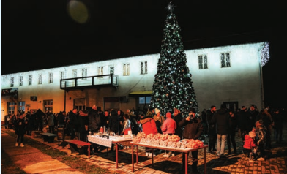 Za sufinanciranje Crvenog križa izdvaja se 2.000,00 eura, za proslavu blagdana Božića – nove godine 13.300,00 eura i za održavanje dana općine i druge prigode 13.300,00 eura.

**GLAVA 02 URED NAČELNIKA – 284.410,00 EURA**

**Program 2003 Proračunska pričuva – 4.000,00 eura, od toga:**

Za neplanirane i nepredviđene izdatke izdvaja se 4.000,00 eura.

**Program 2002 Izvršna tijela – 234.410,00 eura, od toga:**

Za administrativno i tehničko osoblje izdvaja se 220.240,00 eura, za sufinanciranje naknade za poštanske usluge 1.000,00 eura i za medije (radio, televizija, bilten i web) 13.300,00 eura.

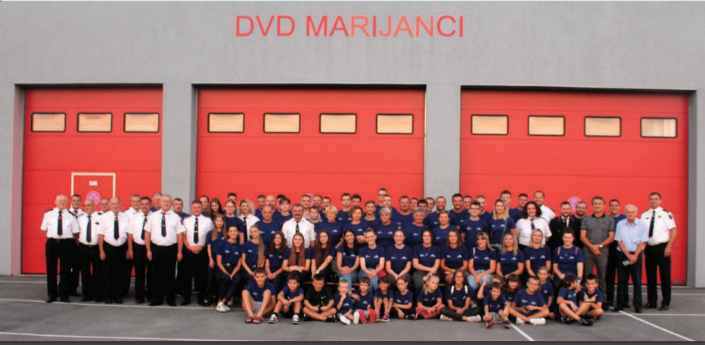**Program 2001 Zaštita od požara i civilna zaštita – 45.870,00 eura, od toga:**

Za gorsku službu spašavanja izdvaja se 700,00 eura, za vatrogasnu zajednicu Općine Marijanci 35.170,00 eura i civilnu zaštitu 10.000,00 eura.

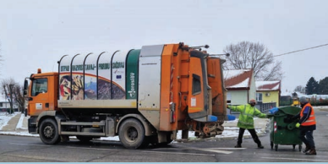**GLAVA 03 JEDINSTVENI UPRAVNI ODJEL – 2.521.975,00 EURA**

**Program 3017 Komunalna djelatnost – 30.000,00 eura, od toga:**

Za ulaganje u komunalno poduzeće Doroslov izdvaja se 30.000,00 eura.

**Program 3015 Zaštita kućanstva od zaraznih bolesti – 48.900,00 eura, od toga:**

Za deratizaciju, dezinsekciju i ostale usluge izdvaja se 48.900,00 eura.

**Program 3014 Javni radovi – 13.000,00 eura, od toga:**

Za plaće i doprinose izdvaja se 5.100,00 eura.

**Program 3013 Izgradnja i održavanje objekata komunalne infrastrukture – 951.500,00 eura, od toga:**

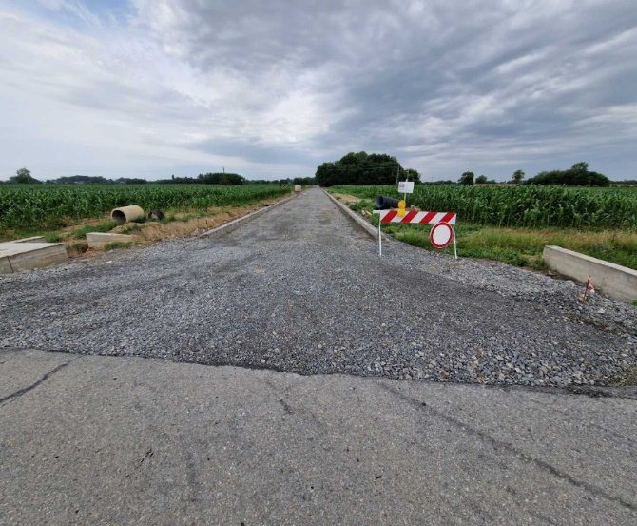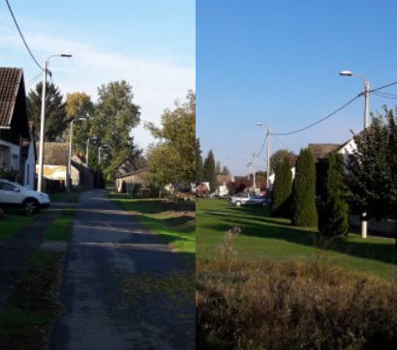 Za niskonaponsku mrežu Kunišinci izdvaja se 16.000,00 eura, za javnu rasvjetu Kunišinci 75.000,00 eura i za rashode za uređenje javne rasvjete 11.500,00 eura.

Za rekonstrukciju nerazvrstane ceste Marijanci – Kunišinci izdvaja se 500.000,00 eura, za obnovu i podizanje višegodišnjih nasada 15.000,00 eura, za izgradnju pješačkih staza 90.000,00 eura, za uređenje i održavanje groblja 25.000,00 eura, za održavanje javnih površina 62.000,00 eura, za čišćenje snijega s nerazvrstanih cesta 7.000,00 eura i za održavanje i rekonstrukciju nerazvrstanih cesta 150.000,00 eura.

**Program 3012 Građenje i opremanje objekata javne namjene – 303.375,00 eura, od toga:**

Za vatrogasni dom Kunišinci izdvaja se 303.375,00 eura.

**Program 3011 Zaštita okoliša – 20.000,00 eura, od toga:**

Za mjere gospodarenja otpadom izdvaja se 20.000,00 eura.

**Program 3010 Predškolski odgoj – 170.700,00 eura, od toga:**

Za materijalne troškove i usluge izdvaja se 13.600,00 eura i za sufinanciranje rada Dječjeg vrtića 157.100,00 eura.

**Program 3009 Demografske mjere i aktivnosti – 92.400,00 eura, od toga:**

Za pomoć pri rješavanju stambenog pitanja mladih obitelji izdvaja se 26.000,00 eura, za naknade za novorođenčad 19.900,00 eura, za pomoć studentima 7.300,00 eura, za nabavu udžbenika 19.900,00 eura, za sufinanciranje troškova prijevoza 13.300,00 eura i za sufinanciranje smještaja u učeničkim domovima 6.000,00 eura.

**Program 3008 Osnovno i srednjoškolsko obrazovanje – 10.000,00 eura, od toga:**

Za održavanje školskih objekata izdvaja se 10.000,00 eura.

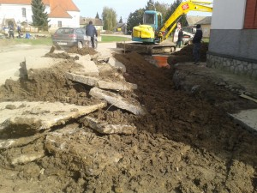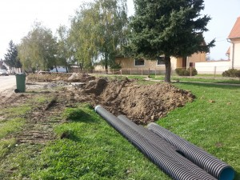**Program 3007 Razvoj i upravljanje sustava vodoopskrbe, odvodnje i zaštite – 5.000,00 eura, od toga:**

Za kanalizaciju se izdvaja 5.000,00 eura.

**Program 3006 Socijalna skrb – 43.900,00 eura, od toga:**

Za pomoć pojedincima i obiteljima izdvaja se 4.000,00 eura i za prigodne darove umirovljenicima 39.900,00 eura.

**Program 3005 Razvoj sporta i rekreacije – 469.200,00 eura, od toga:**

Za športsko rekreacijsku zonu „Plosna“ Kunišinci izdvaja se 15.000,00 eura, za sportsko rekreacijske i slične objekte 10.000,00 eura, za sportsko rekreacijski centar Marijanci 380.200,00 eura, za opremanje i održavanje dječjih igrališta 3.000,00 eura i za sufinanciranje 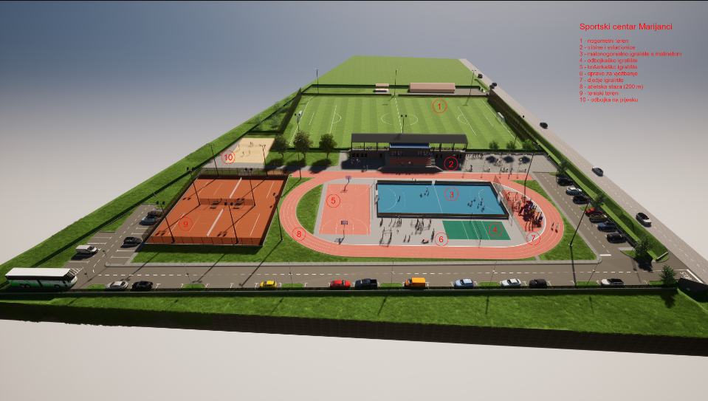sportskih udruga 61.000,00 eura.

**Program 3004 Kultura i društvene djelatnosti – 22.000,00 eura, od toga:**

Za sufinanciranje udruga iz kulture i društvenih djelatnosti izdvaja se 22.000,00 eura.

**Program 3003 Povrati zajmova – 178.000,00 eura, od toga:**

Za otplatu zajmova izdvaja se 178.000,00 eura.

**Program 3002 Poticanje razvoja poljoprivrede i gospodarstva – 77.000,00 eura, od toga:**

Za infrastrukturu u Poduzetničkoj zoni izdvaja se 25.000,00 eura, za potpore obrtnicima 7.000,00 eura i za sufinanciranje u poljoprivredi 45.000,00 eura.

**Program 3001 Upravljanje imovinom – 87.000,00 eura, od toga:**

Za održavanje zgrada i redovno korištenje izdvaja se 35.500,00 eura i za materijalne rashode i usluge 51.500,00 eura.